**实验二：****求平面上n个顶点的最近点对问题**

**实验要求：**

编程实现求平面上n个顶点的最近点对问题（算法第三版33.4）

对文件data.txt的所有点，求距离最近的一对及其距离。

**程序输入：**

字符串文件data.txt。每行三个数，分别表示顶点编号和其横纵坐标

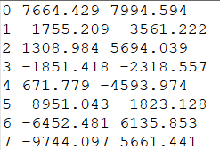

**程序输出要求：**

输出距离最近的一对顶点编号，及其距离值。

5826 1110.194 -6411.253

7119 1108.263 -6413.291

**实验报告要求：**

1）实验内容

2）算法设计思路

3）源码 + 注释

4）算法测试结果与分析，与朴素算法的时间对比等

**提交方式：**

**提交内容：**

**1、源码**

**2、实验报告（压缩包命名方式为： 学号-姓名-第x次试验.zip**

**例如： SA20011001-张三-第x次试验.zip） 提交地址：（2023年10月26 日 23：59：59 前）BB系统**

**检查地点：GT-B111 2023年10月19日 19:00 – 22:00**